  http://ttcntt.huce.edu.vn | Trung tâm Công nghệ Thông tin và Cơ sở Dữ liệu – ĐHXD Hà Nội
 | Địa chỉ: Phòng 101. H1 số 55 Giải phóng, Bạch Mai, Hà Nội
 | Điện thoại: 024.3863.0001- Email: ttcntt@huce.edu.vn

TRƯỜNG ĐẠI HỌC XÂY DỰNG HÀ NỘI

TÀI LIỆU HƯỚNG DẪN SỬ DỤNG
SỬ DỤNG HỆ THỐNG QUẢN LÝ HỌC TẬP LMS – MOODLE
https://lms.huce.edu.vn/
(Dành cho sinh viên – cập nhật ngày 10/12/2025)
Trong quá trình đăng nhập nếu sinh viên gặp khó khăn gì các em liên hệ Trung tâm CNTT&CSDL theo Email: huongdt@huce.edu.vn hoặc Hotline 0914353089 (Cô Dương Hương) để được hỗ trợ trong giờ hành chính.

Hà Nội - 2025
- Đăng nhập tài khoản

Sinh viên phải đăng nhập hệ thống LMS https://lms.huce.edu.vn/ thành công bằng tài khoản Microsoft trước khi thi. Nếu gặp khó khăn trong quá trình đăng nhập như quên mật khẩu…phải liên hệ với cô Dương Thị Hương để được hỗ trợ kịp thời và đọc tài liệu hướng dẫn đính kèm trên website LMS.

Giao diện sau khi Sinh viên đăng nhập thành công
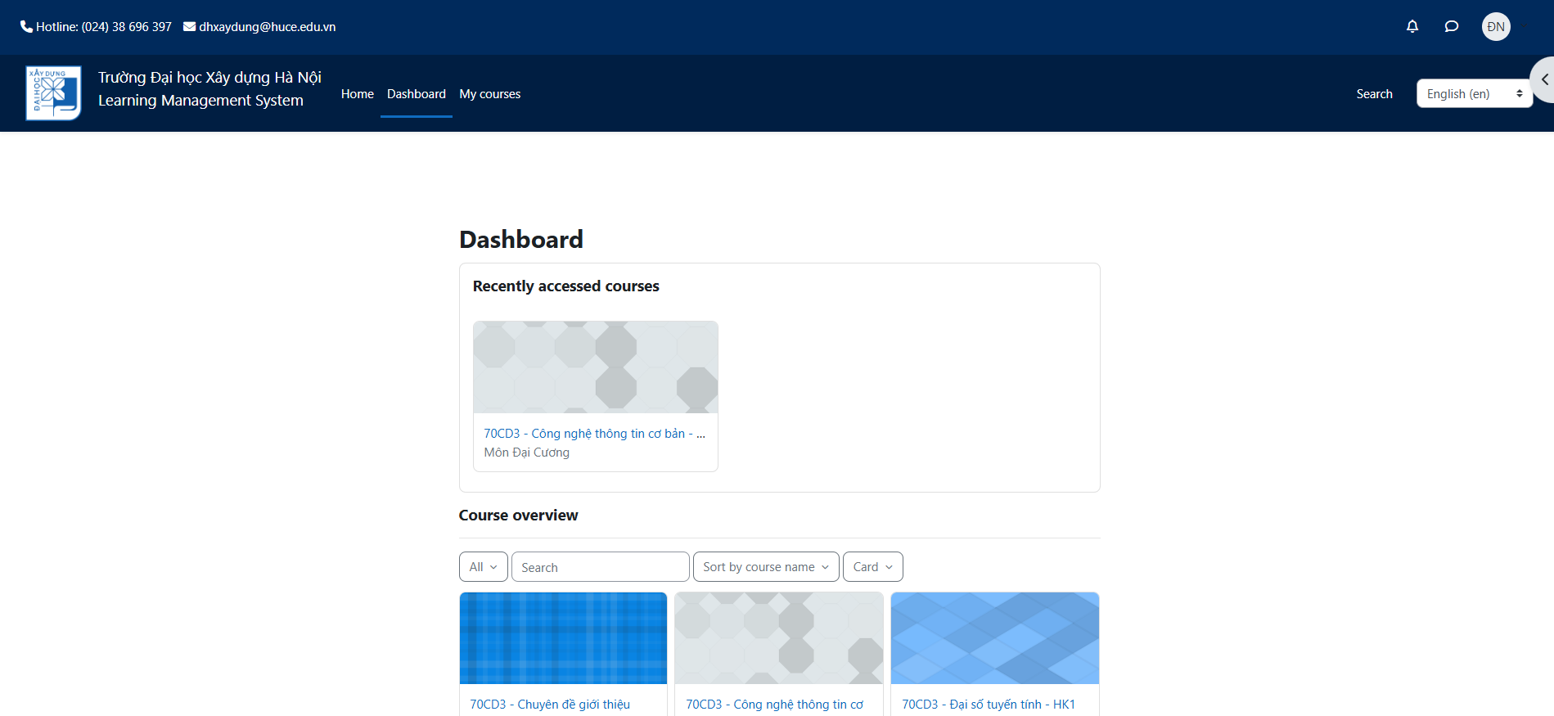
- Truy cập khóa học

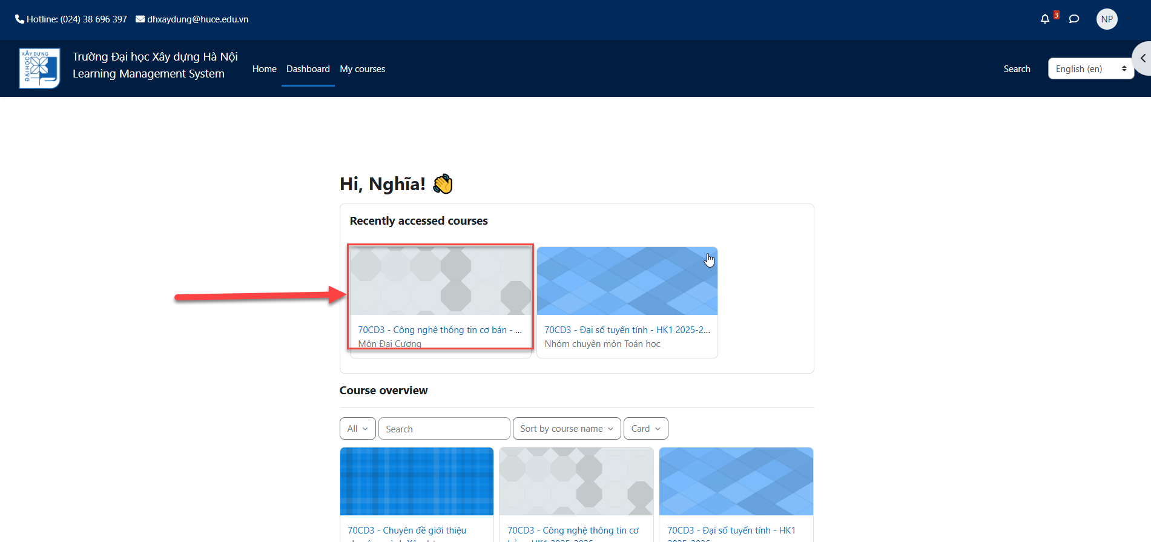
- Truy cập bài thi CNTTCB

